

2.1 CONOCIMIENTO DE SÍ MISMO.

PROFESORA GUADALUPE DE LOURDES ABARCA FIGUEROA

ALUMNA ESTRELLA BELEN JIMENEZ VAZQUEZ

18 DE MARZO 2025

PROYECCIÓN PERSONAL Y PROFESIONAL

UNIDAD ll

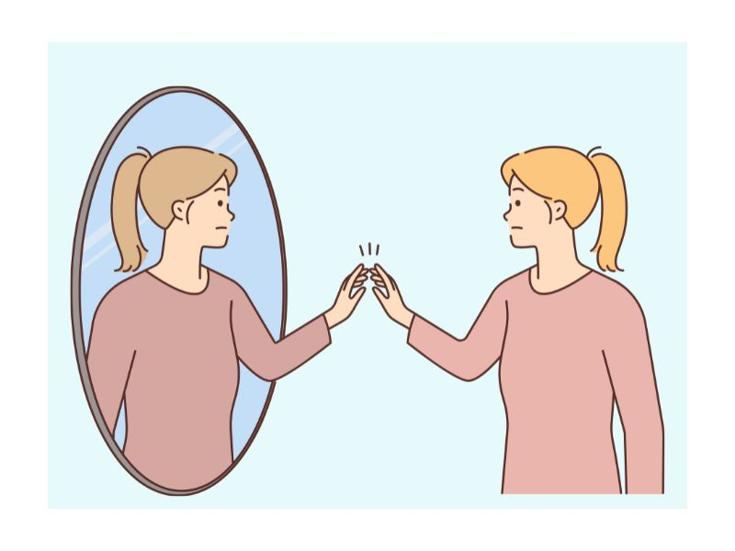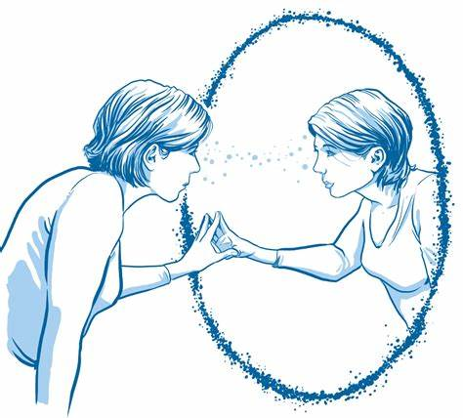

El conocimiento de sí mismo (autoconcepto) es una noción sobre las capacidades, limitaciones, aspiraciones, motivaciones y los temores que se tienen. Es un concepto dinámico que engloba la autoestima y la autovaloración, por lo que a menudo se utilizan estas palabras indistintamente



El autoconcepto es la imagen o la representación que se tiene de uno mismo: un proceso mediante el cual cada persona percibe sus propias características y reacciones. Esta percepción está marcada por la influencia del medio y del prójimo (percepciones externas) y por el concepto de propio yo (percepciones internas).

El autoconcepto es una noción altamente estable, aunque se pueda modificar y cambiar de forma gradual y ordenada como consecuencia de la experiencia. Conocerse a sí mismo es el primer paso para alcanzar una vida llena y satisfactoria. El concepto que tenemos de nosotros mismos es determinante en todo lo que hacemos, incluido el aprendizaje.

2.1.2 AUTOESTIMA.



. Básicamente la autoestima es el amor que una persona tiene por sí misma; para otros, es el conjunto de las actitudes del individuo hacia sí mismo, o la percepción evaluativa de uno mismo.

2.1.3 FACTORES COGNITIVOS

Las “Aes” de la Autoestima. Aprecio auténtico de uno mismo como ser humano, independientemente de lo que pueda hacer o tener, de tal manera que se considera igual, aunque diferente a cualquier otra persona. Un aprecio que incluye todo lo positivo, que pueda haber en uno mismo: talentos, habilidades, cualidades corporales, mentales, espirituales. Disfrutar de nuestros logros sin jactancia, fanfarronería y soberbia.

Aceptación tolerante de nuestras limitaciones, debilidades, errores y fracasos. Un ser humano puede errar, como todos los demás, y no le extraña ni entristece demasiado el hecho de fallar alguna vez. Un joven que se acepta, reconoce serenamente los aspectos desagradables de su personalidad. Se responsabiliza de todos sus actos, sin sentirse excesivamente culpable por los desacertados. No le asustan sus defectos y prefiere triunfar, pero no se hunde cuando pierde.

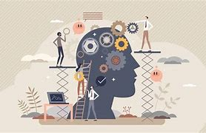

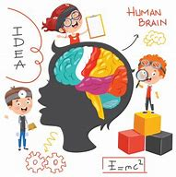

Un concepto relacionado a la evaluación cognoscitiva de las habilidades es la Autoeficacia: Ya sabemos que el autoconcepto es una visión compuesta de uno mismo a través de las experiencias. La autoeficacia se refiere a las valoraciones que hacemos de las capacidades personales, representa el sentimiento de confianza que se tenga para ejecutar eficazmente alguna actividad, también representa hasta qué punto crees que puedes alcanzar las metas personales.

Se refiere a la formación del concepto que se tiene de uno mismo, basado en las experiencias que se han tenido a lo largo de la vida, también las creencias que se forman con la experiencia sobre las habilidades, cualidades, capacidades, valores y límites tienen un peso fundamental y contribuyen al propio conocimiento. Existen distorsiones cognitivas que deterioran la percepción de uno mismo:

2.1.4 FACTORES AFECTIVOS.



Pero lo importante es que, en el concepto de uno mismo, se ve afectado por el estado de ánimo, si es de felicidad, tenderemos a valorarnos más positivamente, estaremos conformes con nuestro aspecto, juzgaremos nuestras habilidades y destrezas más ecuánimemente, etcétera. En cambio, si el ánimo es pesimista tenderemos a conceptualizarnos de forma muy devaluada, nuestros defectos y errores son más evidentes, nos juzgamos con mayor dureza y no seremos capaces de ver la justa medida.

Definiremos el Afecto: Sensación subjetiva o un tono emocional acompañado a menudo por expresiones corporales observables por los demás” (Caballo, 1995). Las emociones son aspectos que pueden impulsar o limitar una acción, nos afectan positiva o negativamente. El afecto fluctúa entre la euforia y la depresión. Todos pasamos por cambios en el estado de ánimo, y estas fluctuaciones le dan sabor a la vida. ¿Te imaginas si todo el tiempo te sintieras igual?, la vida sería muy aburrida.

2.1.5 FACTORES DE COMPORTAMIENTO.

.

Se refiere a la conducta, el llevar a la práctica actividades congruentes con los factores cognitivos y afectivos, es decir, que lo que haces sea igual a lo que sientes y por supuesto, piensas. Lo anterior parece obvio, sin embargo, no lo es, pues los humanos tienden a la incongruencia, es algo que sólo quienes se tienen en alta valía, se sienten capaz de realizar.



Algo que debe quedar claro es que el autoconcepto se construye y se desarrolla, es decir, va cambiando siempre, pero lo importante es comprender su trascendencia en la vida, eso permite relacionarse con otros de manera exitosa. “Muéstrate seguro de ti pero sin arrogancia” Para aumentar el autoconcepto hay que tener conductas asertivas (Caballo, V, 1995), en este momento únicamente se mencionarán, pero la información será ampliada más adelante:

El autoconcepto es una de las cosas más importantes relacionadas con el éxito escolar, las manifestaciones de la personalidad, el control emocional y la calidad de las relaciones interpersonales en todos los aspectos de la vida.

2.4 VALORES PERSONALES A CUIDAR Y PERFECCIONAR.

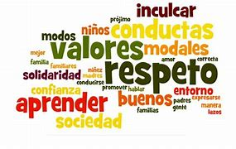

Los valores personales son fundamentales a la hora de perfeccionar nuestra imagen. Entre ellos podemos mencionar los siguientes: • Cortesía y buena educación: Son fiel reflejo de la calidad de vida de una persona. Cuando nos dirigimos al otro con amabilidad y educación, generalmente vamos a recibir la misma respuesta. Evidentemente, si estos hábitos los cultivamos desde nuestra infancia, se hace más fácil su posterior desarrollo.

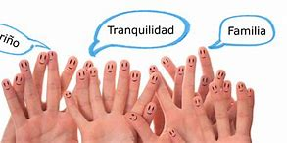

• Serenidad: Ser apacible y sosegado transmite a los demás una imagen de paz mental y espiritual, así como un gran equilibrio de la persona. Transmitir serenidad en situaciones de crisis puede contribuir a encontrar mejores soluciones. Siempre, en todo momento, es aconsejable demostrar nuestra educación y templanza, respondiendo en forma apropiada y aceptando con diplomacia la razón del interlocutor, esto le hará salir airosamente de una conversación.:

• Dominio de sí mismo: Nuestro temperamento influye, considerablemente, en el modo de exteriorizar los sentimientos, por lo que es necesario cierto control a la hora de saber expresarnos, lo más adecuado es hacerlo de forma adecuada, elegante y educada. Situaciones como las siguientes pueden desfavorecer nuestra imagen: Estallar en una sola carcajada, romper a llorar con estruendo, recibir una noticia abriendo la boca o llevándose las manos a la cabeza, dejarse caer en una silla, dar una patada a una papelera u otro elemento de la oficina, entre otros.

2.5 PERFIL PROFESIONAL

El término de perfil profesional suele hacer referencia tanto al producto de una experiencia educativa como a las características que posee un sujeto. Hasta el momento, los diferentes autores no han arribado a una única definición del perfil profesional. El modo en que lo definimos en este trabajo tiene sus antecedentes en el uso que se ha dado en educación y en psicología organizacional.



Se pueden encontrar en la literatura definiciones de perfil profesional que hacen hincapié estrictamente en la formación de profesionales y en el diseño curricular, también pueden encontrarse definiciones que ponen el foco en el tipo de tareas que un sujeto potencialmente pueda realizar o en las competencias y habilidades que posee. Es posible distinguir la existencia de definiciones educativas y laborales del concepto perfil profesional.

Aunque no define lo que es la práctica profesional, Villarreal (1980) afirma que en parte ésta se constituye en la práctica social, más concretamente en el marco del modo de producción del sistema en que se trabaja, y específicamente en el seno de las relaciones de producción que plantea dicho sistema.

2.7 MODELO DE DESARROLLO PROFESIONAL.



El desarrollo profesional es el proceso por el que las personas progresan a través de una serie de etapas caracterizadas por distintas tareas de desarrollo, actividades y relaciones. Es importante señalar que existen diferentes modelos de desarrollo profesional y que la literatura de investigación no se pone de acuerdo sobre cuál es el mejor.



2. Modelos basados en la organización. También sostienen que las profesiones pasan por varias fases, sin embargo, afirman que el desarrollo profesional implica aprendizaje de los trabajadores para realizar tareas definitivas. Cada etapa supone cambios en las actividades y en las relaciones con compañeros y jefes (Pineda, 1995).

1. Modelos de ciclo de vida. Indican que los trabajadores hacen frente a tareas de desarrollo en el transcurso de su profesión; pasan por distintas etapas personales o profesionales (Blake, 1997).